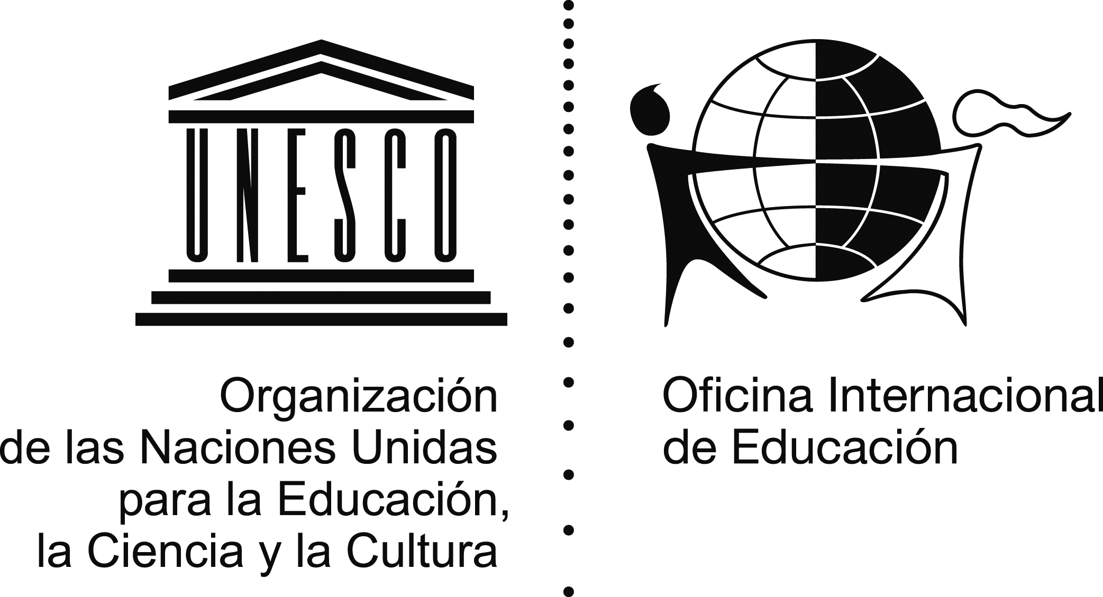


UNIVERSIDAD CATÓLICA DEL URUGUAY (UCU)
FACULTAD DE CIENCIAS HUMANAS
Oficina Internacional de Educación (OIE-UNESCO)
DIPLOMA EN DISEÑO Y DESARROLLO CURRICULAR 2015 - 2016
Modalidad semipresencial.

Datos personales

Apellidos:

Nombre:

Documento de identidad:

Lugar de nacimiento. País: Ciudad:

Fecha de nacimiento:

Domicilio actual (incluir país y ciudad):

Teléfono de contacto (incluir prefijo país y área):

Celular:

Dirección correo electrónico:

Formación previa

Título de grado o docente expedido por:

Fecha:

Cursos de Postgrado, Maestría o Doctorado:

Solicitamos adjuntar título y pasaporte escaneado.

Ocupación

Lugar de trabajo:

Cargo:

El envío del presente formulario funciona como pre-inscripción, haciéndose necesario culminar la misma de manera personal al iniciarse el tramo presencial del Diploma.
Para esa instancia se deberá presentar documento de identidad.

LA OFERTA DEL DIPLOMA ESTÁ SUJETA A UN CUPO MÍNIMO DE PARTICIPANTES.

FORMAS DE PAGO:
- No se requiere pago de matrícula.
- La primera cuota se abona en la Universidad en el momento presencial del Diploma.
- El costo del Diploma se podrá abonar hasta en 12 cuotas.
- Desde el exterior se podrá abonar mediante depósitos en cuenta en pesos o dólares de la Universidad (consultar pago con Visa o Master).

Para Inscribirse, grabar y enviar como archivo adjunto a: ddyc@ucu.edu.uy

